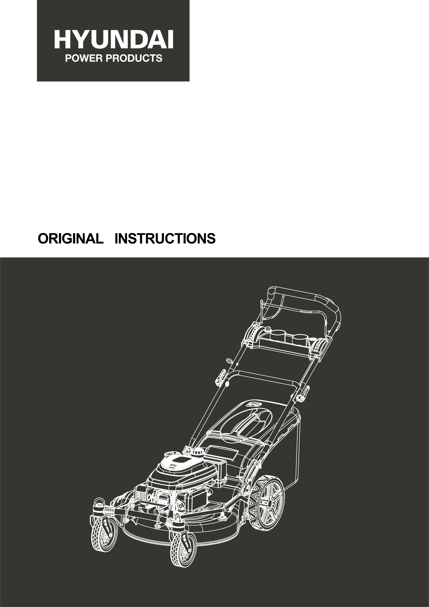

KOSAČKA NA TRÁVU BENZÍN HTDT562ES-1

VAROVANIE: Pred použitím si dôkladne prečítajte návod na použitie.

1. INŠTRUKCIE PRE SAYETY

Pokyny
- Pozorne si prečítajte pokyny. Oboznámte sa s ovládacími prvkami a správnym používaním zariadenia.
- Nikdy nedovoľte deťom používať túto kosačku. Ak kosačku odovzdáte iným osobám, odovzdajte im aj tento návod na obsluhu. Taktiež sa uistite, že táto osoba používa toto zariadenie až po obdržaní potrebných pokynov. Miestne zákony môžu obmedzovať vek používateľa.
- Nikdy nekoste, keď sú v blízkosti ľudia, najmä deti, alebo zvieratá.
- Majte na pamäti, že prevádzkovateľ alebo používateľ je zodpovedný za nehody alebo riziká, ktoré môžu vzniknúť iným osobám alebo ich majetku.
- Ak je to potrebné, absolvujte školenie so skúsenou osobou, aby ste mohli tento nástroj bezpečne používať.

Príprava
- Počas kosenia vždy noste protišmykovú ochranu nôh a dlhé nohavice. Zariadenie nepoužívajte naboso alebo v otvorených sandáloch.
- Používajte osobné ochranné prostriedky vrátane aspoň: ochranného odevu, rukavíc, ochrany nôh, masky, ochrany očí a sluchu.
- Starostlivo skontrolujte priestor, kde sa zariadenie nachádza, a odstráňte všetky cudzie predmety, ako sú kamene, hračky, tyče a drôty.
- VAROVANIE - Benzín je mimoriadne horľavý.
  - Pred naštartovaním pridajte palivo. Neodstraňujte uzáver palivovej nádrže, keď je stroj v chode alebo keď je horúci.
  - Ak sa palivo rozlialo alebo uniklo, nepokúšajte sa stroj naštartovať, ale odsuňte ho z miesta úniku a nevytvárajte zdroj vznietenia, kým sa benzínové výpary nerozptýlia.
  - Tankujte len vonku a počas tankovania nefajčite.
  - Palivo skladujte v nádržiach určených špeciálne na tento účel.
  - Pevne vymeňte palivovú nádrž alebo poškodenú benzínovú zátku.
- Vymeňte chybné tlmiče výfuku.
- Pred použitím vždy vizuálne skontrolujte, či nie sú čepele, zostava čepelí a zámok čepelí opotrebované alebo poškodené. Čepele a zostavy čepelí, ktoré nie sú v dobrom stave, vymeňte, aby sa zachovala rovnováha. Vždy používajte odporúčané nože. Zoznam odporúčaných nožov získate od výrobcu alebo od svojho predajcu. Neodporúčané nože môžu spôsobiť riziko porúch, poranení a nehôd.
- Nože musia byť vyvážené, aby sa zabezpečila ich správna funkcia a bezpečná práca.

Operácia
- Stroj nepoužívajte v uzavretých priestoroch, inak môže dôjsť k nebezpečným emisiám oxidu uhoľnatého.
- Koste len za denného svetla alebo pri dobrom umelom osvetlení. Vždy majte dobrú viditeľnosť.
- Ak je to možné, vyhnite sa používaniu zariadenia na mastnej tráve.
- Na svahoch si vždy dávajte pozor na chôdzu.
- Choďte, nikdy nebežte.
- Pri kosení trávy kosačkami koste cez svahy, nikdy nie zhora nadol.
- Pri zmene smeru jazdy na svahoch dbajte na zvýšenú opatrnosť.
- Zastavte nože, ak sa má kosačka počas prepravy nakloniť pri prejazde cez iné povrchy ako trávu a pri preprave kosačky vzhľadom na kosenú plochu.
- Nekoste na strmých svahoch.
- Pri nakláňaní alebo ťahaní kosačky smerom k sebe postupujte mimoriadne opatrne.
- Nikdy nepoužívajte kosačku s poškodenými ochrannými krytmi alebo bez bezpečnostných zariadení, ako sú zábrany a alebo zberné koše, ktoré nie sú na svojom mieste.
- Nemeňte konfiguráciu motora ani nezvyšujte otáčky.
- Pri štartovaní vypnite všetky lopatky, prevodové stupne musia byť v neutrálnej polohe, páka kontroly trakcie musí byť uvoľnená. Nohy nastavte ďaleko od nožov.
- Pred spustením motora alebo naštartovaním motora si pozorne prečítajte a pochopte všetky pokyny.
- Kosačku pri štartovaní nenakláňajte ani nezapínajte motor, pokiaľ nie je potrebné kosačku na štartovanie nakloniť. V takom prípade ju nenakláňajte viac, ako je nevyhnutne potrebné, a zdvíhajte len tú časť, ktorá je najviac vzdialená od používateľa.
- Nespúšťajte stroj tak, že budete stáť pred vyhadzovacím otvorom
Nedávajte ruky ani nohy do blízkosti alebo pod rotujúce časti. Ústie vysávača trávy udržiavajte čisté.
- Nikdy neberte ani neprenášajte kosačku, keď je stroj v chode.
- Zastavte stroj a vyberte kľúčik zo zapaľovania, odpojte zapaľovaciu sviečku od zapaľovacej sviečky:
  - Pred čistením alebo odstraňovaním upchatia odsávača trávy.
  - Pred kontrolou, čistením a prácou na kosačke.
  - Po náraze do objektu. Pred opätovným použitím kosačky skontrolujte, či nie je poškodená a opravte ju.
  - Ak kosačka začne abnormálne vibrovať, okamžite zastavte motor a skontrolujte ho podľa predchádzajúcich odporúčaní.

- Vždy je potrebné skontrolovať, či ovládacie prvky fungujú správne. V prípade poruchy náradie nepoužívajte a prineste ho na kontrolu do servisu.
- Okamžite zastavte motor:
  - Zakaždým, keď necháte náradie osamote a pracovný priestor
  - Pred doplnením paliva.
- Keď je náradie zastavené, odstavte ho na bezpečné miesto.
- Pri pohybe sa pohybujte pomaly.
- Kosačka na trávu by sa nemala používať na svahoch a v blízkosti zrázov, priekop alebo násypov; ak je potrebné náradie používať na takýchto miestach, dbajte na mimoriadnu opatrnosť a pracujte s náradím opatrne.
- Do bezpečnostných systémov alebo funkcií kosačky na trávu sa nesmie zasahovať ani sa nesmú vypínať;
- Obsluha by nemala meniť ani zasahovať do žiadneho zapečateného nastavenia regulácie otáčok motora.

Údržba a skladovanie
- Skontrolujte a utiahnite všetky skrutky a skrutky, aby ste sa uistili, že zariadenie je v bezpečnom prevádzkovom stave.
- Nikdy neuchovávajte kosačku s benzínom v nádrži v budove, pretože výpary môžu spôsobiť jasný plameň alebo iskru.
- Pred uskladnením v uzavretom priestore nechajte stroj vychladnúť.
- Aby ste znížili riziko vzniku požiaru, udržiavajte stroj v čistote bez trávy, bez mastnoty, tlmič výfuku a motor ochlaďte, v prípade potreby odpojte akumulátor a vyprázdnite palivovú nádrž.
- Často kontrolujte zberný kôš na trávu, jeho stav alebo poškodenie.
- Vymeňte opotrebované a poškodené diely z bezpečnostných dôvodov.
- Ak sa má palivová nádrž vyprázdniť, musí sa to vykonať vonku.

Osobitné bezpečnostné pokyny
- Kosačku vždy používajte so zberným vakom a/alebo deflektorom v určenej polohe.
- Pred vyprázdnením zberného vaku alebo pred zmenou výšky kosenia vypnite motor.
- Počas chodu motora nikdy nevkladajte ruky ani nohy pod kosačku ani pod priestor na vyhadzovanie trávy.
- Pred kosením odstráňte z trávy všetky cudzie predmety, ktoré môžu byť poháňané strojom.
- Počas používania kosačky udržujte deti a domáce zvieratá v bezpečnej vzdialenosti.
- Nikdy nezdvíhajte kosačku, keď sa spustí motor.
- Alkohol, drogy, ako aj choroba, horúčka a únava ovplyvňujú vašu schopnosť reagovať. Za takýchto okolností nepoužívajte elektrické náradie.
- Nikdy nemeňte menovité otáčky motora.
- Nikdy nezdvíhajte ani neprenášajte náradie, keď je motor v chode.
- Pred naštartovaním motora uvoľnite oje.
- Pred kosením nainštalujte zberný vak na určené miesto.
- Kosačku nepoužívajte v prípade dažďa alebo keď je tráva mokrá.
- Pri štartovaní motora nikdy nezdvíhajte zadnú časť kosačky a počas chodu motora nikdy nedávajte ruky ani nohy pod žacie ústrojenstvo alebo do zadného vyhadzovacieho otvoru.
- Vypnite motor a odstráňte kryt zapaľovacej sviečky v nasledujúcich prípadoch:
  - Pred prácou pod žacím ústrojenstvom alebo v blízkosti vyhadzovacieho otvoru.
  - Pred každou údržbou, opravou alebo overením.
  - Pred prepravou, zdvíhaním alebo skladovaním kosačky.
  - Ak ponecháte kosačku bez dozoru alebo zmeníte výšku kosenia.
  - Odstránenie a vyprázdnenie zberného vrecka.
- Po náraze na cudzí predmet vypnite motor a starostlivo skontrolujte, či kosačka nie je poškodená. V prípade potreby odneste kosačku do autorizovaného servisného strediska na opravu.
- Ak kosačka neobvykle vibruje, pokúste sa zistiť príčinu a prineste kosačku do autorizovaného servisného strediska.
- Pravidelne kontrolujte, či sú skrutky, matice a skrutky správne utiahnuté, aby sa kosačka bezpečne používala.
- Nepoužívajte náradie na miestach, kde hrozí nebezpečenstvo osvetlenia.
- Nástroj používajte na dennom svetle alebo pri dobrom osvetlení. Vždy sa držte ďalej od okolostojacich osôb.
- Varovanie: Pri práci s kosačkou na svahoch a v blízkosti zrázov, priekop alebo násypov dbajte na zvýšenú opatrnosť; vždy si buďte istí svojou nohou a buďte v strehu.
- do bezpečnostných systémov alebo funkcií kosačky na trávu sa nesmie zasahovať ani sa nesmú vypínať;
- obsluha by nemala meniť ani zasahovať do žiadneho zapečateného nastavenia regulácie otáčok motora;
- Pred prvým použitím nástroja musí obsluha absolvovať primerané školenie so skúsenými osobami.
- Upozornenie: nepoužívajte prístroj, keď ste unavení, chorí alebo pod vplyvom alkoholu či iných drog;
- Pred opustením náradia ho bezpečne zaparkujte. Náradie musí byť vypnuté.
- Kosačka na trávu sa nesmie prevádzkovať bez nasadeného celého zberného koša na trávu alebo samočinne sa zatvárajúceho krytu výsypného otvoru;
- Upozornenie: Pozor na výfukové plyny. Nevdychujte ich.
- Noste vhodný odev, napríklad dlhé nohavice a ochranné pomôcky: protišmykovú ochranu nôh, ochranu sluchu, očí a rukavice.

- Aby ste predišli zdravotným problémom, obmedzte čas prevádzky. Dostatočne odpočívajte. Vystavenie hluku a vibráciám môže mať zásadné dôsledky na zdravie.
- UPOZORNENIE: Existuje nebezpečenstvo spojené s pohyblivými súpravami nožov. S nožmi manipulujte vždy, keď sú úplne zastavené, a používajte ochranné rukavice.
- UPOZORNENIE: Existuje nebezpečenstvo spojené s pohyblivými súpravami nožov. S nožmi manipulujte vždy, keď sú úplne zastavené, a používajte ochranné rukavice.

Manipulácia s palivom
Pri manipulácii s palivami buďte opatrní. Sú horľavé a ich výpary sú výbušné. Používajte len schválené nádoby.
Nikdy neodstraňujte uzáver palivovej nádrže ani nedopĺňajte palivo, keď je stroj zapnutý. Pred doplnením paliva vypnite zariadenie a nechajte motor a výfukové komponenty vychladnúť.
Nefajčite.
Nikdy nedopĺňajte palivo v miestnosti.
Nikdy neskladujte náradie a palivovú nádrž v interiéri, kde je otvorený plameň, napríklad v blízkosti ohrievača vody.
Ak sa palivo rozlialo, nepokúšajte sa stroj naštartovať, ale pred začatím používania ho odsuňte od rozliateho paliva. Vyčistite všetky rozliate kvapaliny.
Po doplnení paliva nasaďte a utiahnite uzáver palivovej nádrže.
Pri plnení náradia palivom postupujte presne podľa pokynov uvedených v tejto príručke.

Počas údržby a skladovania
Vypnite náradie a počkajte, kým sa úplne nezastaví. Uistite sa, že sú všetky pohyblivé časti zastavené.
Pred vykonaním kontroly, nastavenia, údržby, servisu a skladovania nechajte stroj vychladnúť. Náradie skladujte na mieste, kde sa výpary paliva nedostanú do dosahu plameňa alebo iskry.
Preprava náradia musí byť zabezpečená, aby sa zabránilo rozliatiu paliva, nehodám a zraneniam.

Zvyškové riziká
Aj keď tento výrobok používate v súlade so všetkými bezpečnostnými požiadavkami, potenciálne riziká poranenia a poškodenia pretrvávajú. V konštrukcii a prevedení tohto výrobku môžu vzniknúť nasledujúce nebezpečenstvá:
Pri rezaní hrozí nebezpečenstvo poranenia a poškodenia majetku v dôsledku pripevnenia alebo zlomenia náhleho nárazu skrytých predmetov.
Existuje riziko zranení a nehôd spôsobených lietajúcimi predmetmi.
Dlhodobé používanie tohto výrobku vystavuje obsluhu vibráciám a môže vyvolať takzvanú chorobu "bielych prstov". Aby ste znížili riziko, noste rukavice a majte ruky v teple.
Ak sa vyskytne niektorý z príznakov "syndrómu bieleho prsta", okamžite vyhľadajte lekársku pomoc.
Medzi príznaky "bieleho prsta" patrí necitlivosť, strata citlivosti, brnenie, bolesť, strata sily, zmena farby alebo stavu kože. Tieto príznaky sa zvyčajne objavujú na prstoch, rukách alebo zápästiach. Riziko sa zvyšuje pri nízkych teplotách.
Dlhodobé vystavenie hluku môže mať vplyv na zdravie obsluhy. Pri práci s náradím sa musí vždy používať ochrana sluchu. Prevádzka náradia musí byť obmedzená a medzi dvoma pracovnými úkonmi sa musí dodržiavať určitý odpočinok (napr. 10 min prevádzky a 20 min odpočinku).
Symboly

Prečítajte si príručku s pokynmi

Riziko projekcií; udržujte okolostojace osoby mimo dosahu

Ostré čepele; pozor na porezanie prstov a nôh. Nedotýkajte sa čepelí, kým nie je náradie úplne
zastaviť.

Vyčistite kosenú plochu, udržujte deti a iné osoby v bezpečnej vzdialenosti od kosiaceho zariadenia.
stroj.

Zaručená hladina akustického výkonu

Zamýšľané použitie
Toto zariadenie je určené len na kosenie trávy v domácom prostredí. Zariadenie je určené na domáce použitie. Nie je určené na nepretržité profesionálne používanie. Akékoľvek iné použitie, ktoré nie je výslovne povolené v tomto návode, môže mať za následok poškodenie zariadenia a predstavovať vážne nebezpečenstvo pre používateľa.
Toto zariadenie je určené na používanie dospelými. Deti a osoby, ktoré nie sú oboznámené s týmto návodom, by nemali toto zariadenie používať. Používateľ je zodpovedný za nehody alebo škody spôsobené osobám alebo ich majetku. Výrobca nezodpovedá za škody spôsobené nesprávnym používaním alebo nesprávnou manipuláciou.

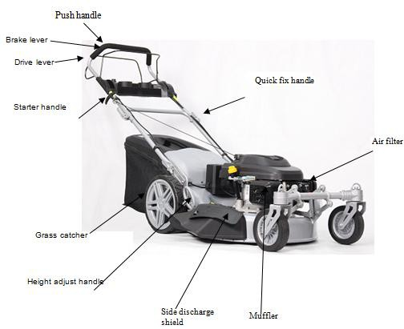
Popis

Technické informácie

Model | HTDT562ES-1
Nominálny výkon | 3,5 kW
Rýchlosť | 2900/min
Šírka rezu | 560 mm
Kapacita zberného koša na trávu | 75 L
Hmotnosť | 38,4 kg
Zaručená hladina akustického výkonu | 98 dB(A)
Hladina akustického výkonu | 96,58 dB(A) K= 0,64 dB(A)
Hladina akustického tlaku | 84,9 dB(A) K= 2,5 dB(A)
Vibrácie | Max. 5,822 m/s2; K=1,5 m/s²

MONTÁŽ

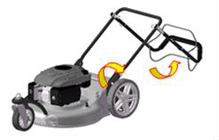
Rukoväť

Rukoväť rozkladajte opatrne, aby nedošlo k stlačeniu alebo poškodeniu ovládacích káblov.
- Zdvihnite rukoväte, kým sa spodná časť rukoväte nezaistí v polohe na kosenie.
- Odstráňte ochranné polstrovanie, zdvihnite hornú časť rukoväte na miesto na spodnej rukoväti a utiahnite oba gombíky rukoväte.

Nastavenie predných kolies
Kosačka je mimoriadne flexibilná a manévrovateľná vďaka špeciálnej konštrukcii predných kolies. Tie sa dajú nastaviť podľa konkrétnej situácie nasledovne:
- Vyrovnanie kolesa je po zacvaknutí upínacích konzol na mieste pevné. Ak chcete koleso nastaviť v inom smere jazdy, zdvihnutím upínacej konzoly ju uvoľnite. Priveďte koleso do novej polohy a upínacie konzoly opäť zapadnú na svoje miesto.
- Ak sa predné kolesá môžu naďalej voľne pohybovať, zdvihnite upínacie konzoly (1) a neumiestňujte ich do otvoru, ale položte ich na dosku vedľa neho.

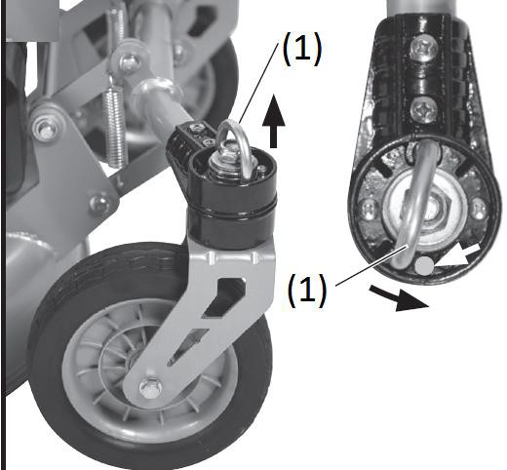

Pokyny na montáž vaku na trávu
Pred použitím zberného koša na trávu je potrebné odstrániť mulčovaciu súpravu/bočný výsyp.

Záchytný kôš na trávu upevnite podľa obrázkov 1 až 2.
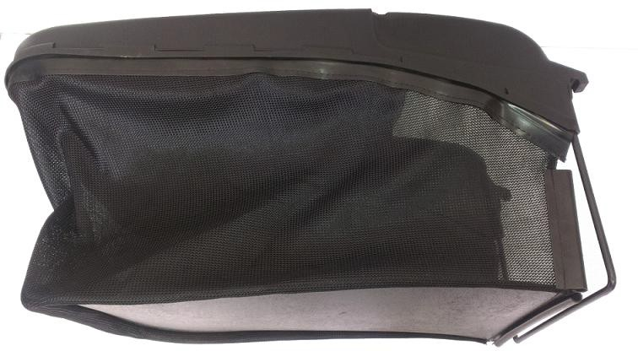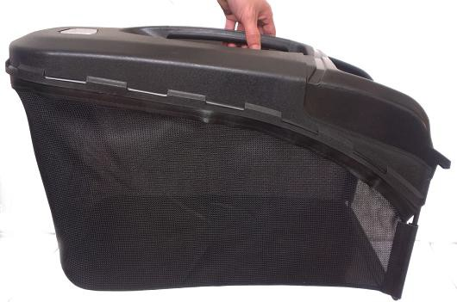

Otvorte klapku a potom nasaďte zberný kôš na trávu na hák na zadnej strane nástroja. Uvoľnite klapku.

Demontáž regeneračného vaku
Zdvihnite veko a vyberte zberné vrecko.

Bočný výtok

Pred použitím bočného vyhadzovania trávy vyberte zberný kôš na trávu.
- Odomknite klapku bočného vypúšťania
- Zdvihnite kryt.
- Zaháknite bočné vypúšťanie. Uvoľnite klapku.
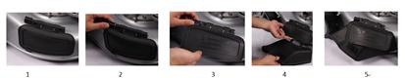

Súprava na mulčovanie

Pred použitím mulčovacej súpravy je potrebné odstrániť bočný vývod.

Montáž
- Odstráňte zberný kôš na trávu, ak je nainštalovaný.
- Zdvihnite klapku.
- Úplne zasuňte mulčovaciu súpravu do zadnej časti náradia.
- Stlačením súpravy ju zaistite na mieste.
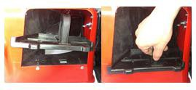
Demontáž
- Zdvihnite klapku.
- Pevne stlačte stred mulčovacej súpravy.
- Podržte a potiahnite rukoväť, aby ste mulčovaciu súpravu vybrali.

NASTAVENIE VÝŠKY REZU

  - Potiahnite páku smerom von a zatlačte ju do požadovanej polohy.
  - Opäť zatlačte páčku smerom dovnútra.

  - Nastavte zodpovedajúcu výšku aj na prednom kolese. Na štítku na upevnení kolesa je uvedené, aká výška stroja je nastavená. Uvoľnite krídlovú maticu a zaistite koleso v požadovanej polohe.
  - Utiahnutím svorky sa koleso zablokuje. Ak sa koleso otáča v opačnom smere, zdvihnite svorku, aby ste imobilizér odstránili. Uveďte koleso do novej polohy a opäť zatiahnite svorku.

PLNENIE PALIVOVEJ NÁDRŽE

- Plniaca nádrž
VAROVANIE! Benzín je mimoriadne horľavý.
Palivo skladujte v kanistroch špeciálne určených na tento účel.
Palivovú nádrž plňte len vonku a pred naštartovaním motora. Pri plnení palivovej nádrže alebo manipulácii s palivom nefajčite.
Nikdy neotvárajte uzáver palivovej nádrže a nikdy nedopĺňajte palivo, keď je motor v chode alebo keď je horúci.
Ak sa palivo rozlialo, motor ďalej neštartujte, náradie odsuňte z miesta, kde sa palivo rozlialo, a dávajte pozor, aby ste nevytvorili iskru alebo plameň, kým sa výpary paliva nerozptýlia.
Úplne zatvorte všetky palivové nádrže a palivové kanistre.
Pred naklonením kosačky na údržbu noža alebo vypustením oleja vyprázdnite palivovú nádrž.
VAROVANIE: Palivovú nádrž nikdy nedopĺňajte v interiéri, počas chodu motora alebo pred tým, ako motor po použití aspoň 15 minút nevychladne.
UPOZORNENIE: Nepoužívajte neschválený benzín, napríklad E15 a E85. Nemiešajte olej s benzínom ani neupravujte motor na prevádzku s alternatívnymi palivami. Používanie neschválených palív poškodí časti motora a spôsobí stratu záruky na motor. Na ochranu palivového systému pred tvorbou vodného kameňa pridajte do paliva stabilizátor paliva. Všetky palivá nie sú identické. Ak sa vyskytnú problémy so štartovaním alebo výkonom, zmeňte dodávateľa alebo značku paliva.

Palivo musí spĺňať tieto kritériá:
  - Čistý, nový a bezolovnatý benzín.
  - Minimálne oktánové číslo 87/87 AKI (91 RON). Pre použitie vo vysokých nadmorských výškach, pozri nižšie
  - Benzín s obsahom etanolu do 10 % je prijateľný.
  - Odstráňte uzáver palivovej nádrže. Doplňte palivo.
  - Uzavrite palivovú nádrž uzáverom.

Neprepĺňajte. Pred naštartovaním motora zotrite palivo, ktoré pretieklo.

- Motorový olej
Odporúčaný olej: Odporúčame používať vysokokvalitný detergentný olej klasifikovaný ako SAE30. Nepoužívajte špeciálne aditíva.

Plnenie olejovej nádrže
  - Otvorte nádrž na olej.
  - Naplňte olej priamo do nádrže. Neprelievajte.
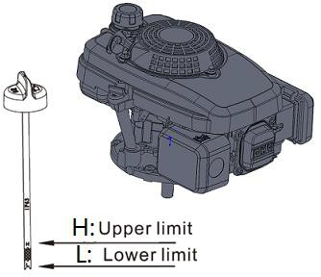
  - Zatvorte nádrž na olej. Prípadné rozliate tekutiny utrite.

Kontrola hladiny oleja
  - Skontrolujte hladinu oleja, keď je motor vypnutý a vo vodorovnej polohe.
  - Odstráňte zátku/meradlo z olejovej nádrže a utrite ho.
  - Zasuňte zátku olejovej nádrže / meradlo do hrdla nádrže podľa obrázka bez skrutkovania a potom ju vyberte, aby ste skontrolovali hladinu oleja.
  - Ak je hladina oleja blízko spodnej hranice meradla alebo pod ňou, odstráňte meradlo a naplňte odporúčanú nádržku na olej až po hornú hranicu meradla (spodný okraj meradla). Olej neprelievajte.
  - Vymeňte zátku olejovej nádrže / meradlo.
Horný limit: výškový limit
Dolný limit :low limit

OPERÁCIA

Zariadenie naštartujte na bezpečnom a rovnom mieste, najlepšie nie vo vysokej tráve. Dbajte na to, aby sa rezné nástroje nedotýkali predmetov alebo zeme.

- Spustite motor
  - Stlačte 3-krát žiarovku základného náteru
  - Potiahnite tyč páky pohonu tyč ovládania prevádzky (ovládacia páka) v smere rukoväte a podržte ju.
  - Zatiahnite za štartovacie lano.
  - Ak motor naštartuje, pomaly potiahnite späť lano štartéra.

- Zastavte motor
  - Uvoľnite tyče. Motor sa vypne a nôž sa spomalí. Počkajte, kým sa nôž úplne nezastaví.

- Kosenie
  - Funkcia vlastného vrtuľníka
Samohybný mechanizmus sa zapína stlačením hnacej páky na rukoväti a súčasným potiahnutím brzdovej páky v smere rukoväte, kým nezacvakne. Ťah vpred samohybným mechanizmom sa zastaví, keď uvoľníte páku pohonu.
Ak chcete zastaviť samohybný mechanizmus bez vypnutia motora, trochu uvoľnite páku pohonu, kým sa samohybný mechanizmus nerozpojí. Potiahnite páku pohonu späť smerom k rukoväti a pokračujte v kosení bez samohybného mechanizmu.

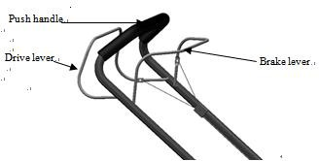

  - Pracovné pokyny
Koste suchú trávu čo najviac, aby ste ušetrili trávu.
Nastavte výšku kosenia tak, aby nedochádzalo k nadmernému zaťaženiu stroja.
Jazdite so strojom miernou rýchlosťou (chôdza) po páse čo najrovnejšie. Pre dokonalý výsledok kosenia sa musia pásy vždy prekrývať o niekoľko centimetrov.
Neustupujte.
Pracujte vždy kolmo na svahy.
Ak sa nože dostanú do kontaktu s cudzím predmetom, okamžite vypnite motor. Počkajte, kým sa nože úplne prestanú otáčať, a skontrolujte, či nedošlo k poškodeniu zariadenia. V práci pokračujte len v prípade, že jednotka nebola poškodená.
Pri dlhších prestávkach počas práce a prenášaní spotrebiča ho vypnite. Počkajte, kým sa nože úplne prestanú otáčať.
Po každom použití spotrebič vyčistite podľa popisu v kapitole "Čistenie a údržba".

ÚDRŽBA A SKLADOVANIE

Údržbu a čistenie vykonávajte, keď je motor vypnutý a zapaľovacia sviečka je vybitá. Nebezpečenstvo poranenia! Pred vykonávaním údržby alebo čistenia nechajte náradie vychladnúť. Prvky motora sú horúce. Nebezpečenstvo popálenia!
Pri manipulácii s nožmi používajte rukavice.

Čistenie a všeobecná údržba
Po každom kosení stroje starostlivo očistite vodou; odstráňte zvyšky trávy a blato nahromadené vo vnútri podvozku, aby ste zabránili ich zaschnutiu a tým sťažili ďalšie spustenie.
Lak na vnútornej strane podvozku sa môže časom odlupovať v dôsledku abrazívneho pôsobenia pokosenej trávy; v takom prípade okamžite zasiahnite a lak natrite antikorovou farbou, aby ste zabránili vzniku hrdze, ktorá by viedla ku korózii kovu.
Raz alebo dvakrát ročne odstráňte kryt prevodovky odskrutkovaním skrutiek a vyčistite okolie prevodovky a hnacích remeňov pomocou kefy alebo stlačeného vzduchu.
Kolesá by sa mali čistiť raz za sezónu. Na vyčistenie kolies ich demontujte.

Výmena nožov
Ak chcete vymeniť nôž, uvoľnite skrutku. Pred demontážou noža vyprázdnite olejovú nádrž. Pri manipulácii s nožmi používajte rukavice.

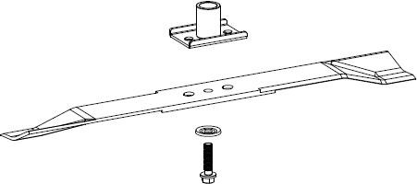

Výmena oleja

Pripravte si nádobu na zachytenie oleja a odstráňte vypúšťaciu zátku. Mali by sme stroj nakloniť, aby sme sa uistili, že všetok olej môže odísť. Po vyprázdnení oleja vráťte vypúšťaciu zátku späť a uistite sa, že je podložka na svojom mieste, a utrite všetky rozliate tekutiny.
Doplňte olej SAE30. Neprelievajte.

Naštartujte motor a nechajte ho krátko bežať. Zastavte motor, počkajte jednu minútu a skontrolujte hladinu oleja. V prípade potreby olej doplňte.

Zapaľovacia sviečka
Po vychladnutí motora vyberte zapaľovaciu sviečku. Vyčistite sviečku drôtenou kefkou. Pomocou meradla nastavte medzeru na 0,75 mm (0,030"). Nasaďte zapaľovaciu sviečku a dbajte na to, aby ste ju príliš neutiahli.
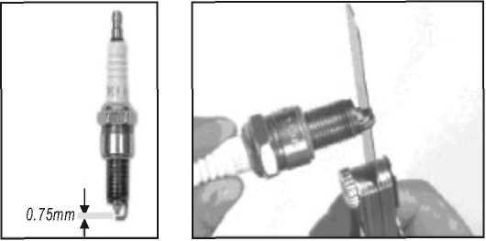

Vzduchový filter
Odklopte kryt vzduchového filtra a vyberte špongiový filtračný prvok. Aby ste zabránili vniknutiu predmetov do nasávaného vzduchu, vymeňte kryt vzduchového filtra.
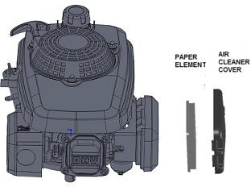

VYPUSTENIE PALIVOVEJ NÁDRŽE A KARBURÁTORA

- Pod karburátor umiestnite schválenú nádobu na benzín a použite lievik, aby ste zabránili rozliatiu paliva.
- Odstráňte vypúšťaciu skrutku, potom posuňte páku palivového ventilu do polohy ON
- Po vypustení všetkého paliva do nádoby opäť namontujte vypúšťaciu skrutku a podložku. Pevne utiahnite vypúšťaciu skrutku
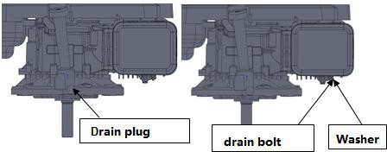

PLÁN ÚDRŽBY

SERVIS | Pred | Po stránke | Po 5 hodinách | Po 8 hodinách | Po 50 h | Raz ročne
 | Kosenie
kontrola a dotiahnutie matíc, skrutiek a skrutiek
Skontrolujte hladinu oleja/paliva a v prípade potreby olej/palivo doplňte
Čisté ovládacie prvky / oblasť okolo zvukovej izolácie
Výmena motorového oleja
Výmena vzduchových filtrov
Čistenie / nastavenie a výmena zapaľovacích sviečok
Kontrola zvukovej izolácie a iskrišťa
Vyčistite systém chladenia vzduchu

SKLADOVANIE
Ten istý benzín nesmie zostať v nádrži dlhšie ako jeden mesiac. Kosačku dôkladne vyčistite a uskladnite ju v interiéri na suchom mieste.

PROSTREDIE
V záujme ochrany životného prostredia odporúčame venovať osobitnú pozornosť nasledujúcim bodom:
- Vždy používajte čistý bezolovnatý benzín.
- Pri dopĺňaní paliva do palivovej nádrže vždy používajte lievik a/alebo kanister s reguláciou hladiny, aby ste zabránili rozliatiu.
- Palivovú nádrž nenaplňte úplne.
- Motorový olej neprelievajte.
- Pri výmene oleja dbajte na to, aby bol všetok použitý olej zachytený. Zabráňte rozlievaniu. Použitý olej odneste do recyklačnej jednotky
- Použitý olejový filter nevyhadzujte do odpadkového koša. Odneste ho do recyklačnej jednotky.
- Ak je tlmič hluku chybný, vymeňte ho. Pri opravách vždy používajte originálne náhradné diely.
- Ak je potrebné karburátor nastaviť, vždy vyhľadajte odbornú pomoc.
- Vzduchový filter vyčistite podľa pokynov.
- Keď je po mnohých rokoch prevádzky potrebné stroj vymeniť alebo už nie je potrebný, odporúčame, aby ste ho vrátili distribútorovi na recykláciu.
- často kontrolujte, či nie je zberný kôš na trávu opotrebovaný alebo poškodený;

SERVIS
Originálne náhradné diely dodávajú servisné dielne a mnohí predajcovia. Odporúčame vám, aby ste stroj odviezli do autorizovaného servisu na každoročnú údržbu, servis a kontrolu bezpečnostných zariadení. Ohľadom servisu a náhradných dielov sa obráťte na predajcu, u ktorého bol stroj zakúpený.

VYHLÁSENIE O ZHODE

BUILDER SAS

32, rue Aristide Bergès -Z1 31270 Cugnaux - Francúzsko Tel. +33 (0) 5.34.502.502 Fax: +33 (0) 5.34.502.503

Vyhlasuje, že stroj uvedený nižšie
BENZÍNOVÁ KOSAČKA HTDT562ES-1
Sériové číslo: 20220115392-20220115606

Je v súlade s týmito európskymi smernicami:
Smernica o strojoch 2006/42/ES Smernica o elektromagnetickej kompatibilite 2014/30/EÚ
Smernica o emisiách (EÚ) 2016/1628 a 2017/656/EÚ

Ďalšie platné usmernenia:
Smernica o hluku 2000/14/ES príloha VI a 2005/88/ES

Garantovaná úroveň akustického výkonu | 98 dB(A)
Hladina akustického výkonu | 96,58 dB(A) K= 0,64 dB(A)

Platné harmonizované normy:
EN ISO 5395-1:2013+A1:2018
EN ISO 5395-2:2013+A1:2016+A2:2017 EN ISO 14982: 2009

Oznámený orgán
Cugnaux, 11. 10. 2021

Philippe MARIE / generálny riaditeľ
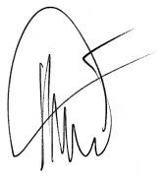

Zodpovednosť za technický súbor: Olivier Patriarca

ZÁRUKA

ZÁRUKA
Výrobca poskytuje na výrobok záruku na chyby materiálu a spracovania počas 2 rokov od dátumu pôvodného nákupu. Záruka platí len v prípade, ak je výrobok určený na použitie v domácnosti. Záruka sa nevzťahuje na poruchy spôsobené bežným opotrebovaním.
Výrobca sa zaväzuje vymeniť diely, ktoré určený distribútor označí za chybné. Výrobca nepreberá zodpovednosť za výmenu stroja, celého alebo jeho časti , a/alebo za následné škody.
Záruka sa nevzťahuje na poruchy spôsobené:
  - nedostatočná údržba.
  - abnormálna montáž, nastavenie alebo prevádzka výrobku.
  - diely podliehajú bežnému opotrebovaniu.
Záruka sa nevzťahuje na:
  - náklady na prepravu a balenie.
  - používanie nástroja na iný účel, než na ktorý bol navrhnutý.
  - používanie a údržbu stroja vykonávanú spôsobom, ktorý nie je opísaný v návode na obsluhu.
Vzhľadom na našu politiku neustáleho zlepšovania výrobkov si vyhradzujeme právo na zmenu alebo úpravu špecifikácií bez predchádzajúceho upozornenia. V dôsledku toho sa výrobok môže líšiť od informácií v ňom uvedených, ale úprava sa vykoná bez predchádzajúceho upozornenia, ak sa uzná za zlepšenie predchádzajúcej charakteristiky.

PRED POUŽITÍM STROJA SI POZORNE PREČÍTAJTE PRÍRUČKU.
Pri objednávaní náhradných dielov uveďte číslo alebo kód dielu, ktorý nájdete v zozname náhradných dielov v tejto príručke. Uschovajte si doklad o kúpe; bez neho je záruka neplatná. Aby sme vám pomohli s vaším výrobkom, pozývame vás, aby ste nás kontaktovali telefonicky alebo prostredníctvom našej webovej stránky:
- +33 (0)9.70.75.30.30
  - https://services.swap-europe.com/contact
Musíte si vytvoriť "lístok" prostredníctvom webovej platformy.
- Zaregistrujte sa alebo si vytvorte konto.
- Uveďte odkaz na nástroj.
- Vyberte predmet svojej žiadosti.
- Opíšte svoj problém.
- Priložte tieto súbory: faktúru alebo doklad o predaji, fotografiu identifikačného štítku (sériové číslo), fotografiu potrebného dielu (napríklad: kolíky na zástrčke transformátora, ktoré sú zlomené).

ZLYHANIE VÝROBKU

ČO ROBIŤ, AK SA MÔJ STROJ POKAZÍ?

Ak ste si výrobok kúpili v obchode:
- Vyprázdnite palivovú nádrž.
- Uistite sa, že je váš stroj kompletný so všetkým dodaným príslušenstvom a čistý! Ak tomu tak nie je, opravovňa stroj odmietne.
Do predajne choďte s kompletným zariadením a s účtenkou alebo faktúrou.

Ak ste si výrobok kúpili na webovej stránke:
- Vyprázdnite palivovú nádrž.
- Uistite sa, že je váš stroj kompletný so všetkým dodaným príslušenstvom a čistý! Ak tomu tak nie je, opravovňa stroj odmietne.
- Vytvorenie servisného lístka SWAP-Europe na webovej stránke: https://services.swap-europe.com.
žiadosť na SWAP-Europe, musíte priložiť faktúru a fotografiu výrobného štítku (sériové číslo).
- Pred odovzdaním stroja kontaktujte opravovňu a uistite sa, že je k dispozícii.
Na opravovňu choďte s kompletne zabaleným strojom, priložte faktúru za nákup a podporný formulár stanice, ktorý si môžete stiahnuť po vyplnení žiadosti o servis na stránke SWAP-Europe.
V prípade strojov s poruchou motora od výrobcov BRIGGS & STRATTON, HONDA a RATO si prečítajte nasledujúce pokyny.

Opravy vykonajú schválení výrobcovia motorov týchto výrobcov, pozrite si ich stránky:
- http://www.briggsandstratton.com/eu/fr
- http://www.honda-engines-eu.com/fr/service-network-page;jsessionid=5EE8456CF39CD572AA2AEEDFD 290CDAE
- https://www.rato-europe.com/it/service-network

Ponechajte si prosím pôvodný obal, aby ste ho mohli vrátiť v rámci popredajného servisu, alebo stroj zabaľte do podobnej kartónovej škatule rovnakých rozmerov.
Akékoľvek otázky týkajúce sa nášho popredajného servisu si môžete vyžiadať na našej webovej stránke https:// services.swap-europe.com
Naša horúca linka je naďalej k dispozícii na čísle +33 (9) 70 75 30 30.

VYLÚČENIA ZO ZÁRUKY

ZÁRUKA SA NEVZŤAHUJE NA:

- Spustenie a nastavenie výrobku.
- Poškodenie vyplývajúce z bežného opotrebovania výrobku.
- Poškodenie v dôsledku nesprávneho používania výrobku.
- Poškodenie v dôsledku montáže alebo uvedenia do prevádzky, ktoré nie sú v súlade s návodom na použitie.
- Poruchy súvisiace s karburáciou po 90 dňoch a zanášaním karburátorov.
- Pravidelné a štandardné udalosti údržby.
- Úpravy a demontáž, ktoré priamo rušia záruku.
- Výrobky, ktorých pôvodné overovacie označenie (značka, sériové číslo) bolo znehodnotené, zmenené alebo
stiahnuté.
- Výmena spotrebného materiálu.
- Použitie neoriginálnych dielov.
- Zlomenie dielov po nárazoch alebo výtlkoch.
- Rozdelenie príslušenstva.
- Chyby a ich následky spojené s akoukoľvek vonkajšou príčinou.
- Strata komponentov a strata v dôsledku nedostatočného skrutkovania.
- Rezanie komponentov a akékoľvek poškodenie súvisiace s uvoľnením dielov.
- Preťaženie alebo prehriatie.
- Zlá kvalita napájania: chybné napätie, chyba napätia atď.
- Škody vyplývajúce zo straty možnosti užívať výrobok počas doby potrebnej na opravu
a všeobecnejšie náklady spojené s imobilizáciou výrobku.
- Náklady na druhé stanovisko vypracované treťou stranou na základe odhadu opravovne SWAP-Europe
- Používanie výrobku, ktorý by vykazoval vadu alebo poruchu, ktorá nebola predmetom okamžitého nahlásenia a/alebo opravy v rámci služieb spoločnosti SWAP-Europe.
- Znehodnotenie súvisiace s prepravou a skladovaním*.
- Vypúšťanie po 90 dňoch.
- Olej, benzín, tuk.
- Škody súvisiace s používaním nevyhovujúcich palív alebo mazív.

* V súlade s právnymi predpismi o doprave sa škody súvisiace s prepravou musia nahlásiť dopravcovi do 48
maximálne do niekoľkých hodín po pozorovaní doporučeným listom s potvrdením o prijatí. Tento dokument je doplnkom k vášmu oznámeniu, ide o neúplný zoznam.
Pozor: všetky objednávky sa musia skontrolovať v prítomnosti doručovateľa. V prípade odmietnutia zo strany doručovateľa musíte jednoducho odmietnuť doručenie a oznámiť svoje odmietnutie.
Pripomienka: rezervy nevylučujú oznámenie doporučeným listom s doručenkou do 72 dní.
hodín.
Informácie:
Tepelné zariadenia sa musia každú sezónu zazimovať (služba je k dispozícii na stránke SWAP-Europe). Batérie musia
pred uskladnením nabiť.

V prípade otázok kontaktujte:
http://www. hyundaipower-fr. corn/
Tel: +33(0)5.34 . 502 . 502 Fax: +33(0)5.34 . 502 . 503
32, Rue Aristide Berges 21 31270 Cugnaux, Francúzsko
SAS
STAVEBNÍK
Fabrique en Republique Populaire de Chine(PRC)

lmportee par BUILDER SAS, Francúzsko Licencované spoločnosťou Hyundai Corporation Holdings, Kórea

